Как работает строчная развёртка

Если вы всё понимаете, значит вам не всё говорят.

Рабочий цикл.
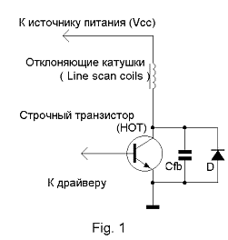
Кратко рассмотрим рабочий цикл строчной развёртки.
Упрощённая схема выходного каскада строчной развёртки изображена на Fig.1.
В этой схеме формируется линейно меняющийся ток в отклоняющих катушках. Рассматривать процесс удобно, начиная со второй половины прямого хода.

Вот последовательность фаз:

К базе транзистора прикладывается положительный потенциал. В цепи базы начинает протекать ток, открывающий транзистор. Напряжение между коллектором и эмиттером около 0.5 вольт. Следовательно, к катушке Lc приложено полное напряжение источника питания U.
Согласно свойству индуктивности, описываемому законом U=LdI/dt, по катушке начнинает протекать линейно нарастающий ток. Этот ток протекает по цепи К-Э транзистора.
В конце прямого хода приложим к базе транзистора закрывающий потенциал. По цепи базы начнет протекать отрицательный закрывающий ток.Спустя время Tstg, транзистор закроется, и коллекторный ток начнёт уменьшаться.
Ток в индуктивности не может измениться мгновенно, а так как транзистор закрыт, а диод обратно смещён, то ток может протекать только через конденсатор, заряжая его. Так как конденсатор включен параллельно транзистору, то напряжение на коллекторе транзистора также возрастает. Энергия магнитного поля катушки перходит в энергию электрического поля конденсатора. Когда напряжение на конденсаторе достигает максимума, ток спадает до нуля (сдвиг фаз между током и напряжением 90°).
Далее, напряжение на кондесаторе начинает падать, а ток в катушке возрастать. Это, собственно, резонансный LC контур, в котором энергия переходит из катушки в конденсатор и наоборот. Отметим, что к концу обратного хода, ток по катушке протекает в противоположном направлении, по сравнению с тем, что было ранее. Это - отрицательный ток. Можно отметить, что в этой фазе формы напряжения и тока синусоидальны.
Этот колебательный процесс продолжался бы, и напряжение на конденсаторе спадало бы по синусоиде, если бы не диод. Как только напряжение на конденсаторе меняет полярность, диод смещается в прямом направлении. Ток по катушке, как уже было сказано выше, не может измениться мгновенно. Пока он будет протекать в отрицательном направлении и не станет равным нулю, диод будет открыт. Таким образом, к катушке оказывается приложено примерно такое же напряжение через открытый диод,как было при открытом транзисторе, т.е.(U). Ещё раз отметим,что ток катушки сейчас протекает через диод.
Таким образом, ток по катушке снова изменяется линейно с тем же наклоном. Этот ток начинает уменьшаться с той же величины (по абсолютному значению), которая была перед закрыванием транзистора(без учёта потерь). Однако, он протекает в противоположном(отрицательном) направлении.
Перед тем, как величина тока в катушке станет равна нулю, открывающее базовое смещение снова поступает на транзистор. Это означает,что когда ток по катушке действительно спадёт до нуля, состояние схемы будет такое же, как в самом начале,описанном в пункте 1, т.е ток равен нулю, транзистор открыт и к катушке приложено напряжение питания U.
На Fig.2 изображены форма тока в отклоняющих катушках и напряжения на коллекторе строчного транзистора (НОТ).
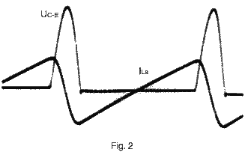
Определим, оценочно, порядок величин токов и напряжений в схеме. Примем, напряжение питания, U = 115 вольт , индуктивность, L = 1.4мГн, время обратного хода, Тfb = 14мксек. Время прямого хода, Tscan = 64-14 = 50мксек. Тогда, величина ёмкости определится из соотношения T = 6.28 sqrt(LC), где Т = 2 Тfb.
C = 4 Tfb^2 / 6.28^2 L = 14.2 нФ.

Ток в катушке к концу прямого хода определится из соотношения U = L I / (Tscan/2).
I = U Tscan / 2 L = 2.05 А

Амлитуда напряжения на конденсаторе определится из равенства энергий магнитного и электрического полей L I^2 / 2 = C U^2 / 2.
U = sqrt(L I^2 / C) = 645 В.

S-коррекция.

Реальная схема строчной развертки несколько отличается от приведенной выше, чтобы компенсировать искажения картинки, возникающие при отклоняющем токе строго пилообразной формы.
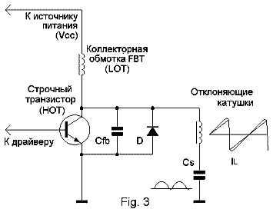
Последовательно со строчной отклоняющей катушкой включается конденсатор Cs. См. Fig.3. Питание на схему подаётся через дроссель большой индуктивности. Конденсатор заряжен до напряжения источника питания. В реальной схеме роль дросселя выполняет коллекторная обмотка флайбека. Если ёмкость конденсатора будет очень большая, то за время прямого хода строчной развёртки напряжение на нём, практически, меняться не будет. Это напряжение и является напряжением, прикладываемым к строчной катушке. Так что, форма отклоняющего тока будет пилообразной, как описано выше.
Если же выбрать ёмкость этого конденсатора такой, чтобы его ёмкостное сопротивление было соизмеримо с сопротивлением строчной отклоняющенй катушки на рабочей частоте, то в отклоняющем токе составляющая первой гармоники синусоидальной формы увеличится. Накладываясь на пилу, синусоида придаст оклоняющему току S-образную форму, что компенсирует искажения развертки, присущие кинескопам с уплощённым или плоским экраном.
За счёт частичной компенсации индуктивного сопротивления ёмкостным, ток в отклоняющей катушке возрастёт, что увеличит размер по горизонтали. При этом, правда, возрастёт и импульс обратного хода, что приведёт к увеличению напряжения на втором аноде кинескопа.
В начале прямого хода ток будет иметь ту же величину, что и в конце прямого хода, только протекать в противоположном направлении. От начала прямого хода и до его середины, конденсатор будет подзаряжаться через открытый диод, а вторую половину - разряжаться через транзистор. См. Fig.4.
Вот относительные величины отклоняющего тока и импульса обратного хода в зависимости от величины конденсатора, снятые экспериментально.

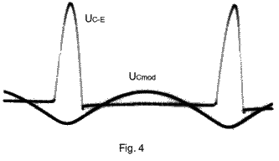
С,мкФ Импульс ОХ Отклоняющий ток
3 1 1
0.32 1.05 1.2
0.19 1.1 1.4

Как видно, при необходимости, можно увеличить размер по горизонтали, немного уменьшая ёмкость конденсатора S-коррекции (пожертвовав геометрией). Вообще, величина ёмкости этого конденсатора весьма критична.

Регулировка линейности.

Отклоняющие катушки кроме индуктивности имеет также омическое сопротивление, что приводит к асимметричным искажениям, заключающимся в сжатии картинки, в направлении слева направо, т.к. ток нарастает по экспоненте, а не по пиле.
Чтобы компенсировать это, последовательно с отклоняющими катушками включается регулятор линейности, представляющий из себя катушку на ферромагнитном сердечнике, индуктивностью значительно меньшей индуктивности строчных отклоняющих катушек, магнитопровод которой подмагничивается отклоняющим током. Рядом(или на магнитопроводе) располагается постоянный магнит. Регулятор линейности включается в цепь в такой полярности, чтобы во время первой половины прямого хода магитное поле отклоняющего тока компенсировало действие магнита, при этом индуктивность регулятора линейности максимальна, а во время второй половины прямого хода магнитные поля тока и магнита действовали согласно. При этом сердечник входит в насыщение и индуктивность регулятора минимальна.
Таким образом, в начале прямого хода отклоняющий ток уменьшается больше, чем конце, что позволяет компенсировать искажения.

E-W коррекция (коррекция подушкообразных искажений).

Описанные выше меры, позволили скорректировать искажения отклонения по одной строке. Однако, при развёртке всего кадра длина строки в середине кадра имеет минимальную длину, увеличиваясь для строк, расположенных по направлению вверх и вниз.
Значит, для получения строк одинаковой длины, магнитное поле отклоняющих катушек должно быть больше для строк в середине кадра, убывая по величине для строк, расположенных вверху и внизу. Обычно, это достигается модуляцией напряжения, прикладываемого к строчным отклоняющим катушкам, напряжением параболической формы кадровой частоты.
Так как от обмоток флайбека получаются многие напряжения, включая напряжения для второго анода кинескопа, фокуса, кадровой развёртки и т.д., следует организовать регулировку напряжения, прикладываемого к отклоняющим катушкам, таким образом, чтобы напряжение на первичной обмотке флайбека не изменялось. Модулировать, например, напряжение питания флайбека нельзя.

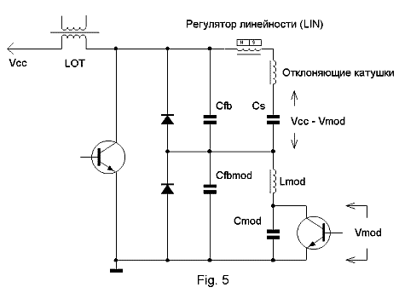
В схеме, называемой диодным модулятором (Fig.5), решается проблема регулировки напряжения, прикладываемого к строчным отклоняющим катушкам, не меняя величины напряжения на первичной обмотке флайбека.
В этой схеме, последовательно со строчными отклоняющими катушками, включается катушка модулятора. Вместо одного диода включены последовательно два диода и резонансный конденсатор состоит также из двух последовательно включённых конденсаторов. Оба контура настроены на одну частоту обратного хода. Нижний диод модулятора шунтирован конденсатором, ёмкость которого больше ёмкости конденсатора, шунтирующего верхний диод, примерно в четыре раза. Соответственно, индуктивность модулирующей катушки меньше индуктивности отклоняющих катушек в это же число раз. Конденсатор Сmod, включенный последовательно с модулирующей катушкой не служит для целей S-коррекции, поэтому его ёмкость может быть достаточно большой, чтобы во время прямого хода напряжение на нём практически не менялось.
Этот конденсатор зарядится до среднего напряжения на нижнем диоде через модулирующую катушку. Напряжение между конденсаторами, подключёнными параллельно диодам, поделится обратно пропорционально их ёмкостям. Значит, среднее значение напряжения на нижнем конденсаторе, при напряжении питания 115 вольт, будет 115/5 = 23вольта.
Следовательно, напряжение на конденсаторе S-коррекции будет не 115 вольт, а 115 - 23 = 92 вольта. Таким образом, во время прямого хода, к строчным катушкам будет приложено пониженное напряжение и размер строки уменьшится. Регулируя напряжение на модулирующем конденсаторе, можно менять размер по горизонтали, а меняя напряжение на нём по закону кадровой параболы, можно скорректировать подушкообразные (E-W) искажения.
К первичной обмотке флайбека же во время прямого хода прикладывается всё напряжение питания, а во время обратного - импульс обратного хода, равный сумме импульсов на обоих конденсаторах, т.е. - весь размах. Таким образом, напряжения получаемые со вторичных обмоток и высокое напряжение (HV) остаются неизменными.
Если позволит время, во второй части рассмотрим цепи драйвера базы, форму напряжения на базе НОТ, варианты схем и, может ещё что-нибудь.

Илья Липавский ( Ilya Lipavsky)
http://master-tv.com

Разрешается копирование и размещение этой статьи в различных средствах информации, только при наличии авторства, без изменения оригинала статьи, и ссылки на источник - http://master-tv.com.

